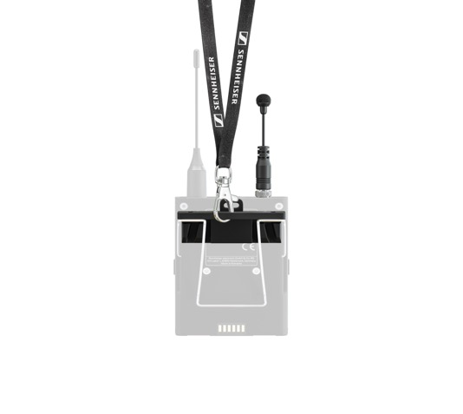
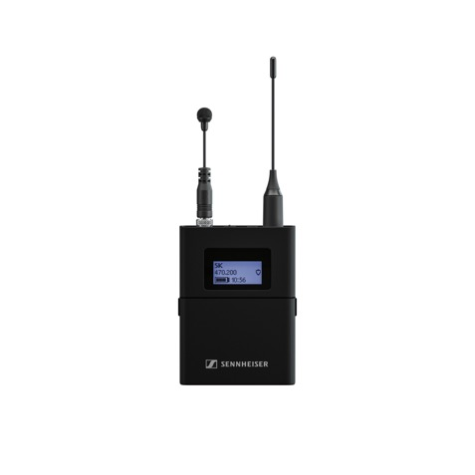

Sennheiser presenta un nuevo micrófono para presentadores

Desarrollado con clientes para clientes, el nuevo MKE mini ofrece una solución de micrófono fácil de llevar y sin complicaciones para discursos y conferencias

Wedemark, 29 de agosto de 2022 - Sennheiser, la primera opción en tecnología de audio avanzada que facilita la colaboración y el aprendizaje, añade un micrófono de solapa omnidireccional de alta calidad a su amplio portafolio de micrófonos con el lanzamiento del MKE mini. Con una longitud total de 9 cm y un peso ultraligero (7 g), el MKE mini es cómodo de llevar, a la vez que cumple con los retos especiales de un micrófono de moderador.

Al igual que muchas de las innovaciones de Sennheiser, el MKE mini se desarrolló en respuesta a los comentarios y peticiones directas de los clientes. Los usuarios demandaban un micrófono para presentadores que pudiera usarse con cualquier peinado, que no obstruyera y fuera fácil de instalar, y que proporcionara una excelente calidad de sonido. En respuesta, Sennheiser ha hecho que la configuración del micrófono para conferencias y discursos sea extremadamente fácil. Todo lo que se necesita para la configuración es conectar el micrófono a un bodypack y colocar un cordón. Además, el MKE mini es el ajuste perfecto cuando se lleva un peinado que no permite el uso de un micrófono de cabeza o un atuendo que no ofrece la posibilidad de enganchar un bodypack.

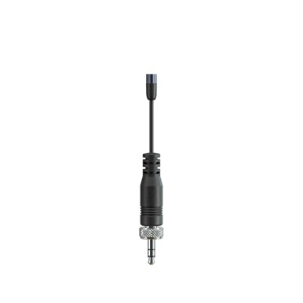
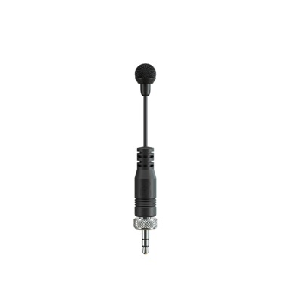
Con una longitud total de 9 cm y un peso ultraligero (7 g), el MKE mini es cómodo de llevar, a la vez que cumple con los retos especiales de un micrófono de moderador.

Para garantizar la calidad de audio de primera calidad que se espera de Sennheiser, Sennheiser equipó el MKE mini con la cápsula KE 4, derivada del estándar de la industria MKE 2, que proporciona una señal cálida y sin distorsiones, incluso a altos niveles de presión sonora. El MKE mini también cuenta con la tecnología Umbrella Diaphragm™ de Sennheiser, que protege el micrófono contra el sudor y otros tipos de humedad.

"Nuestros clientes a menudo han expresado sus problemas con los micrófonos de cabeza que no se ajustan bien sobre el cabello, pero muchos también luchan con dónde colocar un paquete de cuerpo y un micrófono de solapa, si no tienen un cinturón o un bolsillo para enganchar el paquete de cinturón", comentó Inesh Patel, Gerente de Desarrollo de Negocios, Comunicaciones de Negocios, Sennheiser. "Por lo tanto, diseñamos el MKE mini para colgarlo con un bodypack alrededor del cuello en un cordón con colocación justo debajo de la barbilla, lo cual es ideal".

Samantha Butler, directora de soporte informático y audiovisual de la Universidad de Bangor, tuvo la oportunidad de probar el MKE mini. "Me encanta. Creo que es genial no tener que buscar un lugar en mi ropa. Puedo simplemente engancharlo, porque a menudo no hay ningún sitio donde ponerlo".

Presentación de la Guía de Micrófonos de Comunicación Empresarial 2022 de Sennheiser
Para facilitar a los clientes, distribuidores e integradores el conocimiento de las soluciones de microfonía de Sennheiser, incluyendo el nuevo MKE mini, Sennheiser anunció hoy la disponibilidad de la Guía de Micrófonos de Comunicación Empresarial 2022.

Al ofrecer un micrófono para cualquier situación en el lugar de trabajo o el aula, el objetivo de Sennheiser es facilitar la colaboración y el aprendizaje. Desde las salas de reuniones o espacios de aprendizaje más pequeños hasta las instalaciones más grandes de campus educativos y corporativos, Sennheiser tiene la solución de micrófono adecuada para simplificar su vida.

(Finales)

La Guía de Micrófonos de Comunicación Empresarial 2022 de Sennheiser puede descargarse aquí.
Las imágenes que acompañan a este comunicado de prensa y las fotos adicionales se pueden descargar aquí.

Sobre la marca Sennheiser
Vivimos y respiramos audio. Nos mueve la pasión por crear soluciones de audio que marquen la diferencia. Construir el futuro del audio y ofrecer experiencias de sonido extraordinarias a nuestros clientes: esto es lo que la marca Sennheiser ha representado durante más de 75 años. Mientras que las soluciones de audio profesional como los micrófonos, las soluciones para reuniones, las tecnologías de streaming y los sistemas de monitoreo son parte del negocio de Sennheiser electronic GmbH & Co. KG, el negocio de dispositivos de consumo como audífonos, barras de sonido y audífonos de voz es operado por Sonova Holding AG bajo la licencia de Sennheiser.

www.sennheiser.com
www.sennheiser-hearing.com

